**TRABAJO PRÁCTICO DE MATEMÁTICA N° 5**

Tema: Ecuaciones con números naturales

Fecha de entrega: 02/10/2020

El trabajo debe entregarse al siguiente mail: [yanibertoli@hotmail.com](mailto:yanibertoli@hotmail.com) o por

wsp: 343-5046657

Hola chicos!! Cómo están?? En este práctico vamos a ver un tema que se aplica no solo en matemática sino también en muchas disciplinas e incluso en la vida cotidiana.

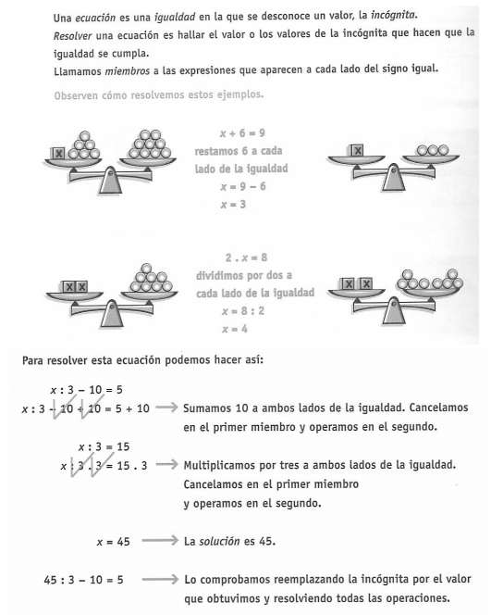

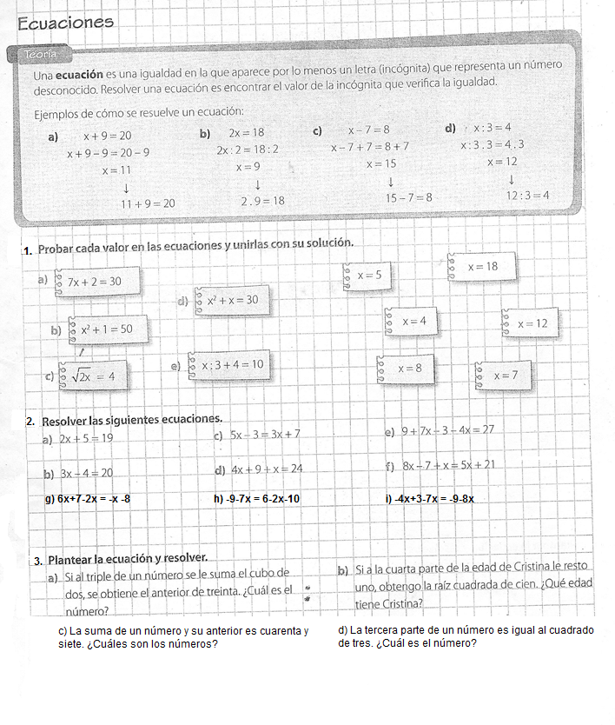

*Aclaración!!*

* *Tener en cuenta que 2x=2.x, es decir que entre el 2 y la x se presenta una multiplicación.*
* *Cuando aparece “x” sin coeficiente, se entiende que su coeficiente es 1. Entonces x=1x*

Un “método práctico” para resolver las ecuaciones, teniendo en cuenta lo explicado anteriormente es lo que vamos a ver a continuación:

Como ya dijimos, resolver una ecuación consiste en hallar el valor de la incógnita, es decir, lograr que *x* “quede sola” en uno de los miembros de la igualdad. Para ello iremos “pasando” al otro miembro los números que rodean la incógnita con la operación contraria. Primero se “pasan” sumas y restas y luego multiplicaciones y divisiones.

Volviendo a los ejemplos anteriores:

|  |  |
| --- | --- |
| * x+9=20 →el 9 que está sumando “pasa” al otro miembro restando  x=20-9  x=11 | Verificación  **11**+9=20  20=20 |
| * 2x=18 → el 2 que está multiplicando “pasa” dividiendo  x=18:2  x=9 | Verificación  2.**9**=18  18=18 |
| * x-7=8 → el 7 que está restando “pasa” sumando  x=8+7  x=15 | Verificación  **15**-7=8  8=8 |
| * x:3=4 → el 3 que está dividiendo “pasa” multiplicando  x=4.3  x=12 | Verificación  **12**:3=4  4=4 |
| * x:3-10=5 →el 10 que está restando “pasa” sumando  x:3=5+10  x:3=15 → el 3 que está dividiendo “pasa” multiplicando  x=15.3  x=45 | Verificación  **45**:3-10=5  15-10=5  5=5 |

Bien, ahora que ya conocemos el “método práctico”, vamos a considerar las ecuaciones donde tenemos más de un término con “x”.

Para eso vamos a recordar lo siguiente:

*Términos semejantes:* son aquellos que tienen la misma parte literal (letra). Por ejemplo:

2x y 3x son términos semejantes.

¿Para qué esta aclaración?

Deben saber que para resolver ecuaciones sólo se pueden **sumar** y **restar** aquellos términos que sean semejantes. Por ejemplo: 2x+3x=5x

Si en una expresión no figuran términos semejantes **NO** se puede sumar o restar.

Por ejemplo, si tengo: 4x+1, NO le puedo sumar 1 a 4x, porque no son términos semejantes

Otro ejemplo: si tengo: 3x+7+2x, entonces puedo sumar 3x y 2x y me queda 5x. Por lo tanto resulta que 3x+7+2x=5x+7

En las ecuaciones donde se presenta la incógnita más de una vez, se deben agrupar en uno de los miembros todos los términos semejantes, es decir, todos los términos con “x” y en el otro miembro aquellos términos que no tengan “x”. Ejemplos:

|  |  |
| --- | --- |
| 9x+17-6=4x+26  9x-4x=26+6-17  5x=15  x=15:5  **x=3** | Verificación  9.**3**+17-6=4.**3**+26  27+17-6=12+26  38=38 |
| 7x-5=11+3x  7x-3x=11+5  4x=16  x=16:4  **x=4** | Verificación  7.**4**-5=11+3.**4**  28-5=11+12  23=23 |

Ahora sí!!! Vamos a trabajar con lo que aprendimos!!

**ACTIVIDAD**

*Resuelve las siguientes ecuaciones. Verifica las ecuaciones “a”, “b” y “d”.*

1. *2x+5=19*
2. *3x-4=20*
3. *5x-3=22*
4. *5x-3=3x+7*
5. *4x+9+x=24*
6. *9+7x-3-4x=27*
7. *8x-7+x=5x+21*
8. *x-12+3x=20+2x*